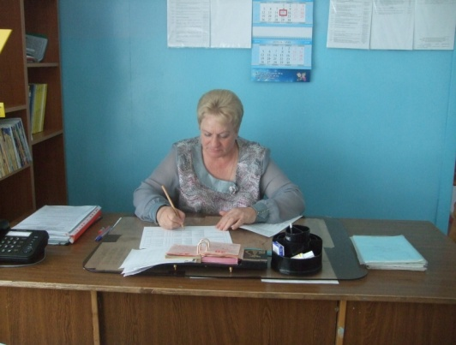
Алимова Тамара Ивановна
Тамара Ивановна родилась 10 февраля 1954 года во Владимирской области.
В 1961 году пошла в школу, в 1968 закончила школу. Затем поступила в Покровское пед.училище.
После распределения в 1973 году попала в Сосновскую школу, где проработала 3 года. В 1975 году вышла замуж и в 1976 переехала в Уртазым.
39 лет Тамара Ивановна проработала в Уртазымской школе. Она работала: пионервожатой, учителем физкультуры, Учителем младших классов, учителем русского языка и литературы в 5 – 6 классах.
На протяжении 6 лет Тамара Ивановна работала Завучем по учебной части.
Она любит вязать, разводить цветы, заниматься внуками.

